Противогазы различаются:  - фильтрующие — человек дышит атмосферным воздухом, отфильтрованным в противогазной (фильтрующей) коробке  - изолирующие — человек дышит не атмосферным воздухом, а газовой смесью, генерированной регенеративным патроном и системой кислородного обогащения, а также происходит поглощение углекислого газа.  - шланговые — воздух под противогазную маску подаётся по шлангу от компрессора, находящегося на некотором отдалении (10-40 метров)  Первые в Российской Империи шланговые противогазы применялись при золочении куполов Исаакиевского собора в Санкт-Петербурге, в 1838—1841 годах. Представляли собой стеклянные колпаки со шлангом, через который подавался воздух, однако многих рабочих это не спасло от отравления, погибли 60 мастеров. Вероятно, не было средств защиты кожи, через которую могут впитываться пары ртути высокой концентрации.  Первый в мире фильтрующий угольный противогаз, изобретённый в Российской Империи русским учёным Николаем Дмитриевичем Зелинским в 1915 году, был принят на вооружение армией Антанты в 1916 году. Основным сорбирующим материалом в нём был активированный уголь. |  | ПАМЯТКА  по правилам пользования  индивидуальными средствами защиты  Средства индивидуальной защиты предохраняют от попадания внутрь организма и на кожные покровы радиоактивных, отравляющих веществ и бактериальных средств.  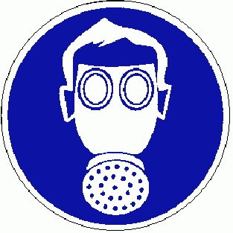

Средства индивидуальной защиты подразделяются на  :  - средства индивидуальной защиты органов дыхания (фильтрующие и изолирующие противогазы, респираторы, противопыльные тканевые и ватно-марлевые повязки)  - средства защиты кожи (защитная одежда, подручные средства защиты).  - медицинские средства защиты  (аптечка индивидуальная АИ-2, индивидуальный противохимический пакет ИПП-8, индивидуальный перевязочный пакет) | Противогазы  ГП-7  ГП-5  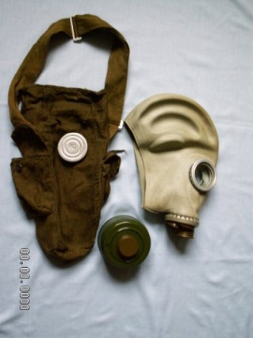  ДП-6М  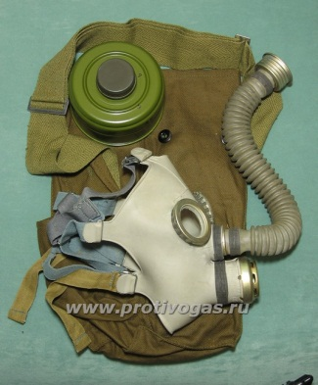 | ТАБЛИЦА  выбора размера противогаза  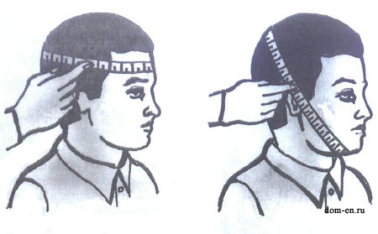  Вертикальный обхват головы, см. соответствующий размер лицевой части:  0 1 2 3 4  ГП-5 до 63,0 63,5-65,5 66,0-68,0 68,5-70,5 70 и более  ГП-7 до 63,0 63,5-65,5 66,0-68,0 68,5 и более  Необходимый размер лицевых частей детских противогазов подбирается по высоте и ширине лица ребенка:  Размер маски:  1 2 3 4 5  высота лица, мм до 77 77-85 85-92 92-99 92-99  + ширина лица, мм до 108 109-116 111-119 115-123 124-135

